Az OKK-OSSKI és az ÁNTSZ ERMAH laboratóriumok környezetellenőrző tevékenysége a Paksi Atomerőműben történt 2003. április 10-11-i üzemzavarhoz kapcsolódóan
A Paksi Atomerőműben történt üzemzavar következtében elsősorban radiojód (főként ¹³¹I), valamint radioaktív nemesgázok (főként ¹³³Xe és ^{85m}Kr) kerültek ki a környezetbe az erőmű szellőzőkéményén keresztül.
Az ERMAH laboratóriumok a szokásos mintavételi és mérési program mellett április 11.-től az üzemzavar esetleges környezeti hatásainak kimutatására speciális ellenőrző programot indítottak az OKK-OSSKI koordinálásával.
A laboratóriumok az erőmű 30 km-es környezetében április 24.-ig 82 helyszíni mérést, illetve mintavételt és laboratóriumi analízist végeztek. Ezt kiegészítendő feldolgoztuk az ország egyéb területein végzett 54 mérés eredményeit is.
A levegő- (aeroszol és fall-out), talaj-, fű, tej- és ivóvízminták laboratóriumi, valamint a gammadózis-teljesítmény és kiülepedés helyszíni vizsgálati eredményei alapján megállapítható, hogy a környezetben általában nem volt tapasztalható a radioaktivitás szintjének emelkedése.
A ¹³¹I jelenléte kis aktivitás-koncentrációban csupán a következő mintákban volt kimutatható: aeroszol 0,004-0,11 mBq/m³ (Szekszárd, Budapest, Győr és Miskolc), talaj 1,8-5,7 Bq/kg (PAE A1 állomás), fű 0,28-4,3 Bq/kg (Tengelic, Tengelic-szőlőhegy és Dunaszentbenedek). Ezek a koncentrációk lényegesen kisebbek, mint a környezetünkben található természetes radionuklidok koncentrációi.
A gammadózis-teljesítmény adatok átlagos értékeket mutattak, szignifikáns emelkedést sehol nem tapasztaltunk.
Az erőmű környezetében élő lakosságnak a kibocsátási adatokból és aktuális meteorológiai viszonyok mellett becsült teljes sugárterhelése sehol sem haladta az egy-két tized mikro-Sv értéket (ld. alábbi táblázat):
Település | Távolság  (km) | Irány | Külső gamma- és inhalációs dózis  (mikro-Sv) | Teljes dózis  (mikro-Sv)
Csámpa | 1,3 | NY | 0,012 | 0,025
Dunaszentbenedek | 3,5 | ÉK | 0,007 | 0,018
Paks (dél) | 3 | É | 0,047 | 0,12
Paks (centrum) | 5 | É | 0,028 | 0,073
Paks (észak) | 8 | É | 0,0092 | 0,024
Uszód | 3,5 | K | 0,0045 | 0,012
Tengelic | 11 | DNY | 0,00074 | 0,0017
Szekszárd | 27 | DNY | 0,00025 | 0,00059
A becsült sugárterhelés jellemző értéke azonban az erőmű 30 km-es környezetében mindössze egy-két század mikro-Sv körüli volt. (ld. alábbi ábrák). Összehasonlításként megjegyezzük, hogy hazánkban a lakosságot természetes forrásokból évente érő sugárterhelés átlagos nagysága 3100 mikro-Sv.
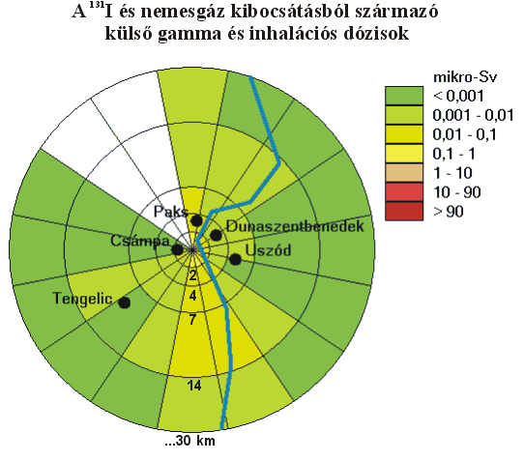
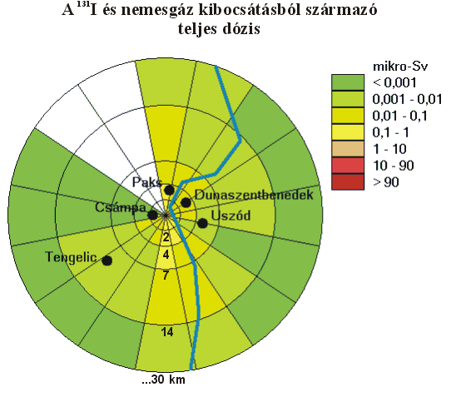
Az üzemzavarral kapcsolatban 7 dolgozó radioaktív belső szennyezettségének vizsgálatát végeztük el. A pajzsmirigyben található ¹³¹I aktivitásból becsült lekötött effektív dózisok legnagyobb értéke 0,54 mSv volt, ami az éves foglalkozási dóziskorlátnak (20 mSv) kisebb mint 3 százaléka.
Az ERMAH laboratóriumok jelenleg is folytatják a speciális program szerinti környezet-ellenőrzést. Megállapítható, hogy a május 3.-i erőműi technológiai rendellenességgel kapcsolatban a környezetben semmilyen radioaktivitás-emelkedés nem volt tapasztalható.
A kapcsolódó jelentések letölthetők Microsoft Word 97 formátumban:
- PAE_UZ_ZAVAR_J-I.DOC
- PAE_UZ_ZAVAR_J-II.DOC
- PAE_UZ_ZAVAR_J-III.DOC

